景德镇市民航建设服务中心2026年部门预算

目 录

第一部分 景德镇市民航建设服务中心概况
一、部门主要职责
二、机构设置及人员情况

第二部分 景德镇市民航建设服务中心2026年部门预算表
一、《收支预算总表》
二、《部门收入总表》
三、《部门支出总表》
四、《财政拨款收支总表》
五、《一般公共预算支出表》
六、《一般公共预算基本支出表》
七、《财政拨款“三公”经费支出表》
八、《政府性基金预算支出表》
九、《国有资本经营预算支出表》
十、《部门整体绩效目标》
十一、《项目绩效目标表》

第三部分 景德镇市民航建设服务中心 2026年部门预算情况说明
一、2026年部门预算收支情况说明
二、2026年财政拨款“三公”经费预算情况说明

第四部分 名词解释

第一部分 景德镇市民航建设服务中心概况

一、部门主要职责
负责我市航班航线协调、管理；统筹做好民用机场净空和航空电磁环境保护日常工作；承担地方政府涉及民用航空行业规范性文件起草工作；负责与各级民航主管部门对接联系，争取各级相关部门有关航班、机场建设政策和资金支持；负责协调景德镇机场建设和营运所涉及地方相关工作的联系工作；负责牵头处理原景德镇机场历史遗留问题。

二、机构设置及人员情况
2026年景德镇市民航建设服务中心共有预算单位1个。
编制人数共计9人，其中：行政编制人数4人、参照公务员管理的事业编制人数3人、全部补助事业编制人数2人、部分补助事业编制人数0人。实有人数共计12人，其中：在职人数小计9人，包括行政在职人数4人、参照公务员管理的事业人员在职人数3人、全部补助事业人员在职人数2人，部分补助事业人员在职人数0人。离休人数小计0人，退休人数小计3人；退职人员0人，遗属人数0人。

第二部分 景德镇市民航建设服务中心2026年部门预算表

收支预算总表
填报单位:602景德镇市民航建设服务中心 |  |  | 单位：万元
收 入 |  | 支 出
项目 | 预算数 | 项目(按功能科目) | 预算数
一、财政拨款 | 403.61 | 社会保障和就业支出 | 26.32
（一）一般公共预算收入 | 403.61 | 卫生健康支出 | 10.97
（二）政府性基金预算收入 | 0.00 | 交通运输支出 | 351.52
（三）国有资本经营预算收入 | 0.00 | 住房保障支出 | 14.81
二、教育收费资金收入 | 0.00
三、事业收入 | 0.00
四、事业单位经营收入 | 0.00
五、附属单位上缴收入 | 0.00
六、上级补助收入 | 0.00
七、其他收入 | 0.00
本年收入合计 | 403.61 | 本年支出合计 | 403.61
八、使用非财政拨款结余 | 0.00 | 结转下年 | 0.00
九、上年结转（结余） | 0.00
收入总计 | 403.61 | 支出总计 | 403.61

部门收入总表
填报单位:602景德镇市民航建设服务中心 |  |  |  |  |  |  |  |  |  |  |  | 单位：万元
单位名称 | 合计 | 上年结转 | 财政拨款 |  |  |  | 教育收费资金收入 | 事业收入 | 事业单位经营收入 | 附属单位上缴收入 | 上级补助收入 | 其他收入 | 使用非财政拨款结余
单位名称 | 合计 | 上年结转 | 小计 | 一般公共预算拨款收入 | 政府性基金预算拨款收入 | 国有资本经营预算收入
** | 1 | 2 | 3 | 4 | 5 | 6 | 7 | 8 | 9 | 10 | 11 | 12 | 13
合计 | 403.61 | 0.00 | 403.61 | 403.61 | 0.00 | 0.00 | 0.00 | 0.00 | 0.00 | 0.00 | 0.00 | 0.00 | 0.00
景德镇市民航建设服务中心 | 403.61 | 0.00 | 403.61 | 403.61 | 0.00 | 0.00 | 0.00 | 0.00 | 0.00 | 0.00 | 0.00 | 0.00 | 0.00

部门支出总表
填报单位:602景德镇市民航建设服务中心 |  |  |  | 单位：万元
支出功能分类科目 |  | 合计 | 基本支出 | 项目支出
科目编码 | 科目名称 | 合计 | 基本支出 | 项目支出
** | ** | 1 | 2 | 3
 | 合计 | 403.61 | 203.61 | 200.00
208 | 社会保障和就业支出 | 26.32 | 26.32 | 0.00
20805 | 行政事业单位养老支出 | 26.32 | 26.32 | 0.00
2080505 | 机关事业单位基本养老保险缴费支出 | 17.55 | 17.55 | 0.00
2080506 | 机关事业单位职业年金缴费支出 | 8.77 | 8.77 | 0.00
210 | 卫生健康支出 | 10.97 | 10.97 | 0.00
21011 | 行政事业单位医疗 | 10.97 | 10.97 | 0.00
2101102 | 事业单位医疗 | 7.46 | 7.46 | 0.00
2101103 | 公务员医疗补助 | 3.29 | 3.29 | 0.00
2101199 | 其他行政事业单位医疗支出 | 0.22 | 0.22 | 0.00
214 | 交通运输支出 | 351.52 | 151.52 | 200.00
21403 | 民用航空运输 | 351.52 | 151.52 | 200.00
2140301 | 行政运行 | 151.52 | 151.52 | 0.00
2140304 | 机场建设 | 200.00 | 0.00 | 200.00
221 | 住房保障支出 | 14.81 | 14.81 | 0.00
22102 | 住房改革支出 | 14.81 | 14.81 | 0.00
2210201 | 住房公积金 | 14.81 | 14.81 | 0.00

财政拨款收支总表
填报单位:602景德镇市民航建设服务中心 |  |  |  |  | 单位：万元
收 入 |  | 支 出
项目 | 预算数 | 项目(按功能科目) | 合计 | 一般公共预算支出 | 政府性基金预算支出 | 国有资本经营预算支出
一、本年收入 | 403.61 | 社会保障和就业支出 | 26.32 | 26.32 | 0.00 | 0.00
一般公共预算拨款收入 | 403.61 | 卫生健康支出 | 10.97 | 10.97 | 0.00 | 0.00
政府性基金预算拨款收入 | 0.00 | 交通运输支出 | 351.52 | 351.52 | 0.00 | 0.00
国有资本经营预算收入 | 0.00 | 住房保障支出 | 14.81 | 14.81 | 0.00 | 0.00
二、上年结转 | 0.00
一般公共预算拨款结转 | 0.00
政府性基金预算拨款结转 | 0.00
收入总计 | 403.61 | 支出总计 | 403.61 | 403.61 | 0.00 | 0.00

一般公共预算支出表
填报单位:602景德镇市民航建设服务中心 |  |  |  | 单位：万元
支出功能分类科目 |  | 2026年预算数
科目编码 | 科目名称 | 合计 | 基本支出 | 项目支出
** | ** | 1 | 2 | 3
 | 合计 | 403.61 | 203.61 | 200.00
208 | 社会保障和就业支出 | 26.32 | 26.32 | 0.00
20805 | 行政事业单位养老支出 | 26.32 | 26.32 | 0.00
2080505 | 机关事业单位基本养老保险缴费支出 | 17.55 | 17.55 | 0.00
2080506 | 机关事业单位职业年金缴费支出 | 8.77 | 8.77 | 0.00
210 | 卫生健康支出 | 10.97 | 10.97 | 0.00
21011 | 行政事业单位医疗 | 10.97 | 10.97 | 0.00
2101102 | 事业单位医疗 | 7.46 | 7.46 | 0.00
2101103 | 公务员医疗补助 | 3.29 | 3.29 | 0.00
2101199 | 其他行政事业单位医疗支出 | 0.22 | 0.22 | 0.00
214 | 交通运输支出 | 351.52 | 151.52 | 200.00
21403 | 民用航空运输 | 351.52 | 151.52 | 200.00
2140301 | 行政运行 | 151.52 | 151.52 | 0.00
2140304 | 机场建设 | 200.00 | 0.00 | 200.00
221 | 住房保障支出 | 14.81 | 14.81 | 0.00
22102 | 住房改革支出 | 14.81 | 14.81 | 0.00
2210201 | 住房公积金 | 14.81 | 14.81 | 0.00

一般公共预算基本支出表
填报单位:602景德镇市民航建设服务中心 |  |  |  | 单位：万元
支出经济分类科目 |  | 2026年基本支出
科目编码 | 科目名称 | 合计 | 人员经费 | 公用经费
** | ** | 1 | 2 | 3
 | 合计 | 203.61 | 189.86 | 13.75
301 | 工资福利支出 | 189.50 | 189.50 | 0.00
30101 | 基本工资 | 50.47 | 50.47 | 0.00
30102 | 津贴补贴 | 21.10 | 21.10 | 0.00
30103 | 奖金 | 48.61 | 48.61 | 0.00
30107 | 绩效工资 | 12.13 | 12.13 | 0.00
30108 | 机关事业单位基本养老保险缴费 | 17.55 | 17.55 | 0.00
30109 | 职业年金缴费 | 8.77 | 8.77 | 0.00
30110 | 职工基本医疗保险缴费 | 7.46 | 7.46 | 0.00
30111 | 公务员医疗补助缴费 | 3.29 | 3.29 | 0.00
30112 | 其他社会保障缴费 | 0.22 | 0.22 | 0.00
30113 | 住房公积金 | 14.81 | 14.81 | 0.00
30199 | 其他工资福利支出 | 5.10 | 5.10 | 0.00
302 | 商品和服务支出 | 13.75 | 0.00 | 13.75
30201 | 办公费 | 5.17 | 0.00 | 5.17
30202 | 印刷费 | 0.50 | 0.00 | 0.50
30207 | 邮电费 | 0.36 | 0.00 | 0.36
30208 | 取暖费 | 0.22 | 0.00 | 0.22
30211 | 差旅费 | 1.00 | 0.00 | 1.00
30217 | 公务接待费 | 0.30 | 0.00 | 0.30
30239 | 其他交通费用 | 6.20 | 0.00 | 6.20
303 | 对个人和家庭的补助 | 0.36 | 0.36 | 0.00
30309 | 奖励金 | 0.36 | 0.36 | 0.00

财政拨款“三公”经费支出表
填报单位:602景德镇市民航建设服务中心 |  |  |  |  |  |  | 单位：万元
合计 |  | 因公出国(境)费 |  |  | 公务接待费 | 公务用车购置及运行维护费
 |  | 小计 | 一般公务出国（境）费 | 高等院校和科研院所学术交流合作出国（境）费 | 公务接待费 | 小计 | 公务用车运行维护费 | 公务用车购置
1 |  | 2 | 3 | 4 | 5 | 6 | 7 | 8
0.30 |  | 0.00 | 0.00 | 0.00 | 0.30 | 0.00 | 0.00 | 0.00

 |  | 注：若为空表，则为该部门（单位）无政府性基金支出
政府性基金预算支出表
填报单位:602景德镇市民航建设服务中心 |  |  |  | 单位：万元
支出功能分类科目 |  | 2026年预算数
科目编码 | 科目名称 | 合计 | 基本支出 | 项目支出
** | ** | 1 | 2 | 3

 |  | 注：若为空表，则为该部门（单位）无国有资本经营预算支出
国有资本经营预算支出表
填报单位:602景德镇市民航建设服务中心 |  |  |  | 单位：万元
支出功能分类科目 |  | 2026年预算数
科目编码 | 科目名称 | 合计 | 基本支出 | 项目支出
** | ** | 1 | 2 | 3

部门整体绩效目标
部门编码 |  | 602 | 部门名称 |  | 景德镇市民航建设服务中心
年度绩效总目标 | 为了景德镇城市的发展，加强国内外各城市之间的经济、文化、旅游等的交流、沟通、协调，搭建空中桥梁。，为广大市民的出行提供便捷的航空通道。
一级指标 | 二级指标 | 三级指标 |  | 计算符号 |  | 目标值 | 度量单位
产出指标 | 数量指标 | 审核航线补贴覆盖率 |  | ≥ |  | 90 | %
产出指标 | 数量指标 | 航班路线公示平台运用数 |  | = |  | 1 | 个
产出指标 | 数量指标 | 推进航班通达城市数 |  | ≥ |  | 6 | 座
产出指标 | 数量指标 | 推进城际航班航线 |  | ≥ |  | 4 | 条
产出指标 | 质量指标 | 补贴申报备案率 |  | = |  | 100 | %
产出指标 | 质量指标 | 航班正常运行率 |  | = |  | 100 | %
产出指标 | 时效指标 | 补贴申报备案及时率 |  | = |  | 100 | %
产出指标 | 时效指标 | 航班正常运行及时率 |  | = |  | 100 | %
产出指标 | 成本指标 | 在职人员控制率 |  | ≤ |  | 100 | %
产出指标 | 成本指标 | 公用经费控制率 |  | ≤ |  | 100 | %
产出指标 | 成本指标 | 三公经费控制率 |  | ≤ |  | 100 | %
产出指标 | 成本指标 | 预算支出标准执行率 |  | ≤ |  | 100 | %
效益指标 | 社会效益指标 | 满足市民出行多样性需求 |  | = |  | 100 | %
满意度指标 | 服务对象满意度指标 | 航空公司满意度 |  | ≥ |  | 85 | %

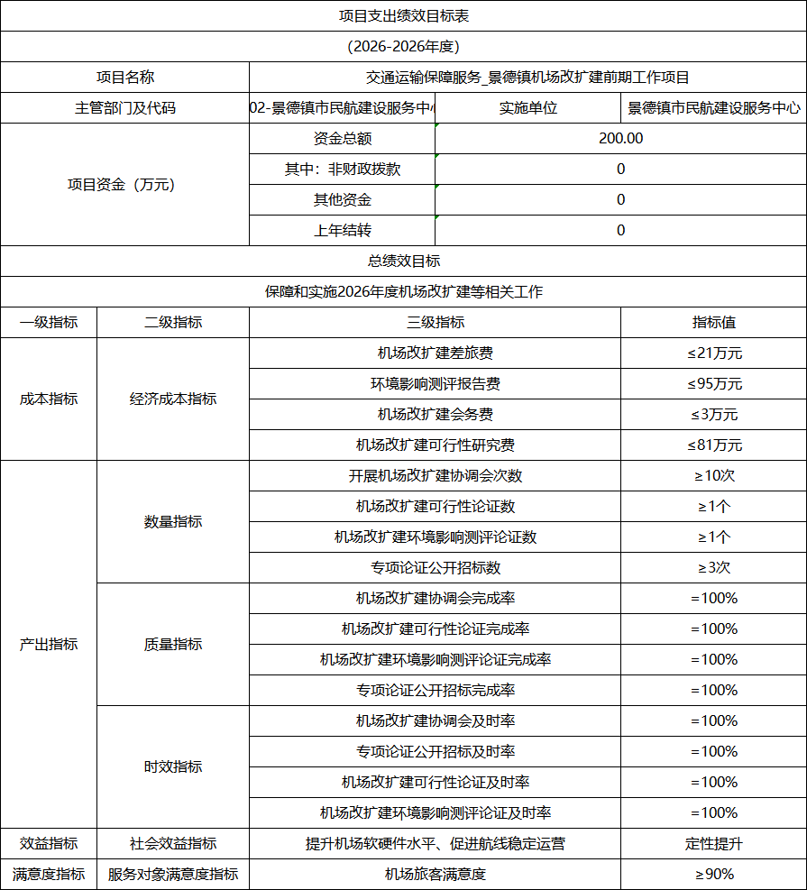

第三部分 景德镇市民航建设服务中心2026年部门预算情况说明

一、2026年部门预算收支情况说明

(一)收入预算情况
2026年景德镇市民航建设服务中心收入预算总额为403.61万元，较上年预算安排增加25.79万元；本年收入合计403.61万元，较上年预算安排增加25.79万元；包括：财政拨款收入403.61万元，较上年预算安排增加25.79万元。

(二)支出预算情况
2026年景德镇市民航建设服务中心支出预算总额为403.61万元，较上年预算安排增加25.79万元。
按支出项目类别划分：基本支出203.61万元，较上年预算安排增加25.79万元；项目支出200.00万元，较上年预算安排增加0万元。
按支出功能科目划分：社会保障和就业支出26.32万元，较上年预算安排增加5.25万元；卫生健康支出10.97万元，较上年预算安排增加2.45万元；交通运输支出351.52万元，较上年预算安排增加15.03万元；住房保障支出14.81万元，较上年预算安排增加3.07万元。
按支出经济分类划分：工资福利支出189.50万元，较上年预算安排增加25.72万元；商品和服务支出213.75万元，较上年预算安排减少0.29万元；对个人和家庭的补助0.36万元，较上年预算安排增加0.36万元。

(三)财政拨款支出情况
2026年景德镇市民航建设服务中心财政拨款支出预算总额403.61万元,较上年预算安排增加25.79万元。
按支出功能科目划分：社会保障和就业支出26.32万元，卫生健康支出10.97万元，交通运输支出351.52万元，住房保障支出14.81万元。
按支出项目类别划分：基本支出203.61万元,项目支出200.00万元。
按支出经济分类划分：工资福利支出189.50万元，商品和服务支出213.75万元（其中委托业务费0万元），对个人和家庭的补助0.36万元。

(四)政府性基金情况
本部门没有使用政府性基金预算拨款安排的支出。

(五)国有资本经营情况
本部门没有使用国有资本经营预算拨款安排的支出。

(六)机关运行经费等重要事项的说明
2026年部门机关运行费预算13.75万元，比2025年预算减少0.29万元，下降2.06%。

(七)政府采购情况
2026年部门所属各单位政府采购总额0万元,其中: 政府采购货物预算0万元, 政府采购工程预算0万元, 政府采购服务预算0万元。

(八)国有资产占有使用情况
截至2025年7月31日, 部门共有车辆0辆,其中：一般公务用车实有数0辆。
2026年部门预算安排购置车辆0辆，未安排购置单位价值200万元以上大型设备。
（九）机场改扩建项目前期工作经费项目情况说明
1）项目概述：2019年8月26日，经国务院同意，国家发改委、国家文旅部印发的《景德镇国家陶瓷文化传承创新试验区实施方案》明确提出“加强景德镇机场软硬件建设，提升服务保障 能力”。景德镇机场改扩建项目列入国家《“十三五”民用运 输机场建设专项规划》,研究开展景德镇机场迁建前期工作纳入国家《“十四五”民用运输机场建设专项规划》。保障景德镇市机场改扩建总体规划修编（地面、空中部分）结算；编制《景德镇罗家机场改扩建工程可行性研究报告》、飞行程序设计报告，确保机场改扩建前期工作顺利进行。
2）立项依据：市政府文件。
3）实施主体：景德镇市民航建设服务中心。
4）实施方案：深入学习宣传习近平新时代中国特色社会主义思想，紧紧围绕中心任务开展机场改扩建工作，加强统筹协调形成工作合力，保障2026年景德镇机场改扩建前期工作运行，提升民航建设服务能力。
5）实施周期：1年。
6）年度预算安排：200万元。

二、2026年财政拨款“三公”经费预算情况说明
2026年景德镇市民航建设服务中心财政拨款"三公"经费安排0.30万元，其中：
因公出国0.00万元,比上年增加0万元，主要原因是：与上年安排保持一致。
公务接待0.30万元,比上年减少万元，主要原因是：贯彻落实过紧日子要求，严格控制接待费支出。
公务用车运行0.00万元,比上年增加0万元，主要原因是：与上年安排保持一致。
公务用车购置0.00万元,比上年增加0万元，主要原因是：与上年安排保持一致。

第四部分 名词解释

一、收入科目
（一）财政拨款：指市级财政当年拨付的资金。
（二）事业收入：指事业单位开展专业业务活动及辅助活动取得的收入。
（三）事业单位经营收入：指事业单位在专业业务活动及辅助活动之外开展非独立核算经营活动取得的收入。
（四）其他收入：指除财政拨款、事业收入、事业单位经营收入等以外的各项收入。
（五）附属单位上缴收入：反映事业单位附属的独立核算单位按规定标准或比例缴纳的各项收入。包括附属的事业单位上缴的收入和附属的企业上缴的利润等。
（六）上级补助收入：反映事业单位从主管部门和上级单位取得的非财政补助收入。

二、支出科目
（一）交通运输支出（类）民航航空运输（款）行政运行（项）：反映行政单位（包括公实行公务员管理的事业单位）的基本支出。
（二）交通运输支出（类）民航航空运输（款）机场建设（项）：反映除用于民用航空运输方面的支出。
（三）社会保障和就业支出（类）行政事业单位养老支出（款）机关事业单位基本养老保险缴费支出（项）：反映机关事业单位实施养老保险制度由单位缴纳的基本养老保险费支出。
（四）社会保障和就业支出（类）行政事业单位养老支出（款）机关事业单位职业年金缴费支出（项）：反映机关事业单位实施养老保险制度由单位实际缴纳的职业年金支出。
（五）卫生健康支出（类）行政事业单位医疗（款）事业单位医疗（项）：反映财政部安排的事业单位（包含实行公务员管理的事业单位，下同）基本医疗保险缴费经费，未参加医疗保险的事业单位的公费医疗经费。
（六）卫生健康支出（类）行政事业单位医疗（款）公务员医疗补助（项）：反映财政部门安排的公务员医疗补助经费。
（七）卫生健康支出（类）行政事业单位医疗（款）其他行政事业单位医疗支出（项）：反映除上述项目以外的其他用于行政事业单位医疗方面的支出。
（八）住房保障支出（类）住房改革支出（款）住房公积金（项）：反映行政事业单位按人力资源和社会保障部、财政部规定的基本工资和津贴补贴以及规定比例为职工缴纳的住房公积金。

三、相关专业名词
（一）机关运行费：指用一般公共预算财政拨款安排的为保障行政单位（包括实行公务员管理的事业单位）运行用于购买货物和服务的各项资金，包括办公费、印刷费、邮电费、差旅费、会议费、日常维修费、专用材料及一般设备购置费、办公用房水电费、办公用房取暖费、办公用房物业管理费、公务用车运行维护费以及其他费用。
（二）“三公”经费：指用财政拨款安排的因公出国（境）费、公务用车购置及运行维护费和公务接待费。其中，因公出国（境）费反映单位公务出国（境）的国际旅费、国外城市间交通费、住宿费、伙食费、培训费、公杂费等支出；公务用车购置及运行维护费反映单位公务用车车辆购置支出（含车辆购置税、牌照费），按规定保留的公务用车燃料费、新能源汽车充电费、维修费、过桥过路费、保险费、安全奖励费 用等支出；公务接待费反映单位按规定开支的各类公务接待（含外宾接待）支出。

